

PROPOSTA COMERCIAL
FACILITIES
Ao
Cliente: {{CLIENTE}}

No Grupo Neoguard, acreditamos na constante evolução e no compromisso inabalável com nossos clientes. Cada passo que damos é guiado pela renovação constante e pela construção de relacionamentos sólidos.
Estamos orgulhosos de apresentar nossa Proposta Comercial, um reflexo do que construímos ao longo dos anos, bem como dos valores e do compromisso que assumimos com cada cliente.
Somos uma empresa especializada em Segurança e Facilities integrados a soluções tecnológicas. Nossa ampla gama de soluções abrange desde vigilância patrimonial, escolta armada e segurança pessoal devidamente autorizada pela Polícia Federal, até monitoramento ininterrupto de alarmes, segurança eletrônica, portaria remota, rastreamento de veículos, controle de acesso, terceirização de mão de obra, serviços de recepção, limpeza e conservação, e muito mais.
Nossa dedicação é impulsionada pela busca incansável da excelência e pelo compromisso de aprimorar a segurança e a eficiência dos nossos parceiros. Mal podemos esperar para fortalecer nossa parceria e contribuir para o alcance de seus objetivos.
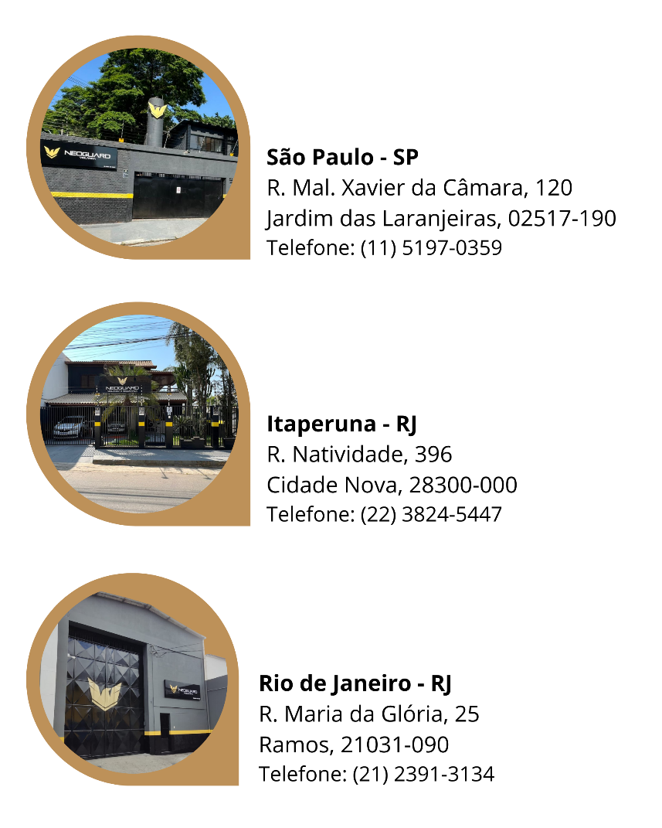
Onde estamos localizados:

PROPOSTA COMERCIAL

Qtd. | Descrição | Vl. Total
1 | {{FUNCAO_EXEMPLO}} | R$ 0,00
2 | {{FUNCAO_EXEMPLO}} | R$ 0,00
Total de Serviços |  | R$ 0,00

 |  | LIMPEZA E CONSERVAÇÃO  Ambientes impecáveis,  padrão Neoguard.  Cuidamos de cada detalhe do seu empreendimento com equipe qualificada, processos padronizados e equipamentos de alto desempenho.  “Ambiente mais limpo para todos.”
   | Equipe uniformizada e treinada  Colaboradores identificados, com integração e reciclagem periódica.
   | Equipamentos profissionais  Enceradeiras, lavadora de alta pressão e aspiradores industriais inclusos.
   | Supervisão e controle de qualidade  Encarregada dedicada, checklists e acompanhamento da gestão Neoguard.
   | Atendimento Neoguard  Canal direto com a operação e a Central 24h.

Prazo de pagamento:
O pagamento deverá ser realizado dia 01 do mês subsequente a prestação de serviços.

Validade da proposta:
15 (quinze) dias

Observações:
- O Contratante deverá fornecer água potável, bem como instalações de trabalho e sanitárias adequadas aos empregados da Contratada.

- O Contratante deverá prestar os primeiros socorros, em caso de acidente de trabalho, aos empregados da Contratada que estiverem prestando os serviços objeto deste contrato, comunicando a ocorrência à Contratada de forma imediata, para as providências cabíveis.

- O Contratante não poderá, em hipótese alguma, utilizar os empregados da Contratada para funções diversas daquelas para as quais foram designados.

- A Contratada poderá absorver colaboradores atualmente alocados no posto de serviço, caso haja interesse do Contratante na manutenção da mão de obra já existente, mediante avaliação prévia.
- O início da operação ocorrerá no prazo estimado entre 7 (sete) e 14 (quatorze) dias após a assinatura da minuta contratual.

- Haverá multa rescisória caso o contrato venha a ser rescindido antes do período previamente acordado. Nessa hipótese, o Contratante deverá pagar o valor correspondente a 10% do período remanescente do contrato
- Havendo novas variações ao longo da vigência do contrato, poderão ser realizadas repactuações, visando à manutenção do equilíbrio econômico-financeiro do contrato.
- A presente proposta contempla exclusivamente os valores referentes à prestação dos serviços. Materiais, insumos e equipamentos necessários à operação não estão incluídos nesta proposta e, caso venham a ser requeridos, deverão ser objeto de negociação e formalização por meio de termo aditivo contratual.

Reajuste de valores
O preço total mensal será reajustado todas as vezes em que houver reajuste do salário base pelo Sindicato da categoria ou por aumentos oriundos de determinações governamentais, e/ou quando por decreto do Governo referente ao salário mínimo ultrapassar ao salário base (piso) da categoria, e/ou ainda, quando da variação de encargos ou tributos, criação de benefícios, abonos, ou também, quando livremente pactuado entre as partes contratantes do presente instrumento, variação esta que incidirá na menor periodicidade permitida em lei. O reajuste terá início a partir da mesma data da vigência do salário previsto, na proporção total do percentual do aumento verificado, no salário base já mencionado.
Na eventualidade dos custos da Neoguard variarem de forma significativa, gerando o desequilíbrio econômico-financeiro do Contrato, as partes poderão de comum acordo, rever o preço ora praticado, a fim de ajustar o Contrato às condições reais do mercado. Caso as partes não cheguem a um acordo, fica facultada a Neoguard a rescisão do presente, sem indenizações, multas ou quaisquer outros ônus, mediante simples notificação por escrito, com aviso prévio de 30 (trinta) dias.
São Paulo, {{DATA_EXTENSO}}
Pedro Neto
CEO
Telefone: (22) 99816 - 3279
E-mail: pedroneto@neoguard.com.br

